港毒袭警被判社区服务，竟然不服?！

原创 有里儿有面 [有理儿有面](javascript:void(0);)

**有理儿有面**

微信号 youli-youmian

功能介绍 你说是不是

2020-04-26[原文](https://mp.weixin.qq.com/s?__biz=Mzg3MjEyMTYyNg==&mid=2247490798&idx=1&sn=94be127a82b2134634dc80f1187b4a26&chksm=cef5489bf982c18de5a9c783c4407448e9fd527228c4fbb734a5367942e46ede81253bee4e62&scene=27#wechat_redirect&cpage=77) 发表于

收录于合集



港毒小头目，前立法会议员区诺轩去年7月8日凌晨在旺角一次非法游行中，用扬声器指挥暴徒破坏，被警察制止时，用扬声器袭击在场处置的警察，导致其中一名警察听力受损。虽然区诺轩极力否认，但是过程被现场的多家港媒，包括黄尸港媒现场直播出来，香港法官在铁证面前认定其两项袭警罪成立。4月24日香港九龙城法院做出判决，法官指被告对当时行为有悔意，又是初犯，所以判他140小时社会服务令。

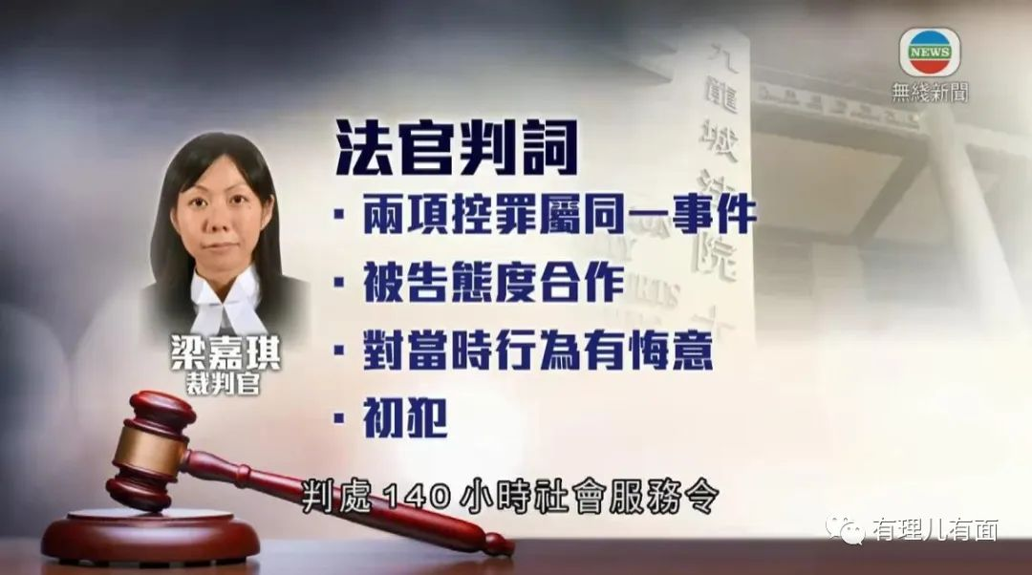

虽然法官以“该罚，该罚，罚酒三杯”的态度来处理该事，用区诺轩有悔意为借口轻判，但是区诺轩却很不给面子，立即表示不服，将进行上诉。真想看看这位香港梁法官当时的表情，都死皮赖脸给罪犯找理由，说他后悔所以轻判，结果罪犯跳起来说不服，自己无罪，不知道法官被这么被打脸痛不痛？

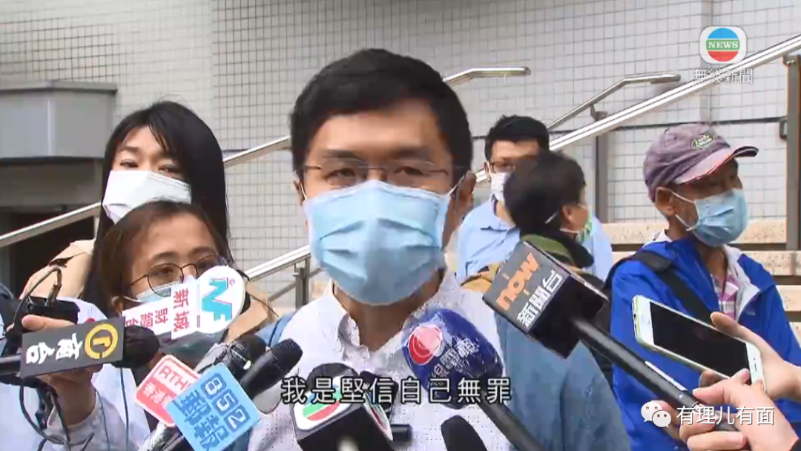

众所周知，香港法官大都是外籍背景，以政治立场判案，在过去大半年的修例风波中，已经臭名昭著。

我们来看看前一天的4月23日，另外一宗案件又怎么判。

3月20日，45岁被告郭伟航在旺角西洋菜南街一间商店偷窃七盒口罩时（价值近2000元港币），当场被店员抓获。他承认一项偷窃罪，求情时指口罩是自用，因没钱购买而盗窃，而且自己需照顾智障的哥哥，希望法官能轻判。主任裁判官罗德泉指，涉案的口罩不少，被告亦无健康问题，不接纳他自用的说法，判囚三个月。

一个近2000元港币的盗窃未遂案，香港法官这可真是彰显了法治精神，绝不放过一个坏人，竟然判了三个月实刑！但是同样的犯罪行为，而且是两项袭警罪，还造成了警察受伤，香港法官却突然就不嫉恶如仇了？！香港法官之双标，和CNN、BBC之流有得一拼啊。网友调侃，如果这个盗窃犯，不是说自己偷口罩不是为了给智障家人，而是要偷去给外面在堵路的“手足”，说不定法官就判无罪了。

再来看一个案例。

一名香港大学生因为仇视警察，在纪律部队宿舍外扔酒瓶等杂物，被控以一项醉酒及行为不检罪。也是23日，在西九龙法院被判罚款200港元。表面上看，乱丢垃圾罚款200似乎没啥问题，但是香港法律明确规定，乱丢垃圾罚款1500元。原来在香港，涉及警察的犯罪，是有优惠的？

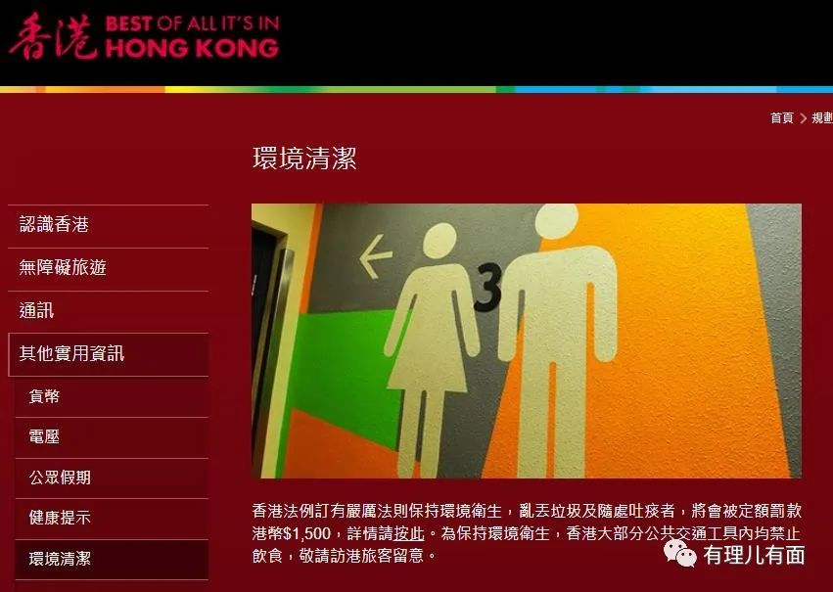

是不是所有涉及警察的案件都有优惠？好像又不是这样。

2014年香港爆发非法占中活动，时任警司朱经纬依法在旺角处置暴徒堵路时，使用低等级武力程度的警械——警棍现场处置。2015年其退休，2017年12月18日，香港法院认定朱经纬当时是使用警棍袭击路人，判定袭击致造成身体伤害罪，在东区法院被判囚三个月。朱经纬不服上诉，2019年1月21日，香港终审法院认为朱经纬没有合理解释，拒绝朱经纬的上诉许可申请。法官称：法庭绝不能姑息对市民无理施以武力的行为。

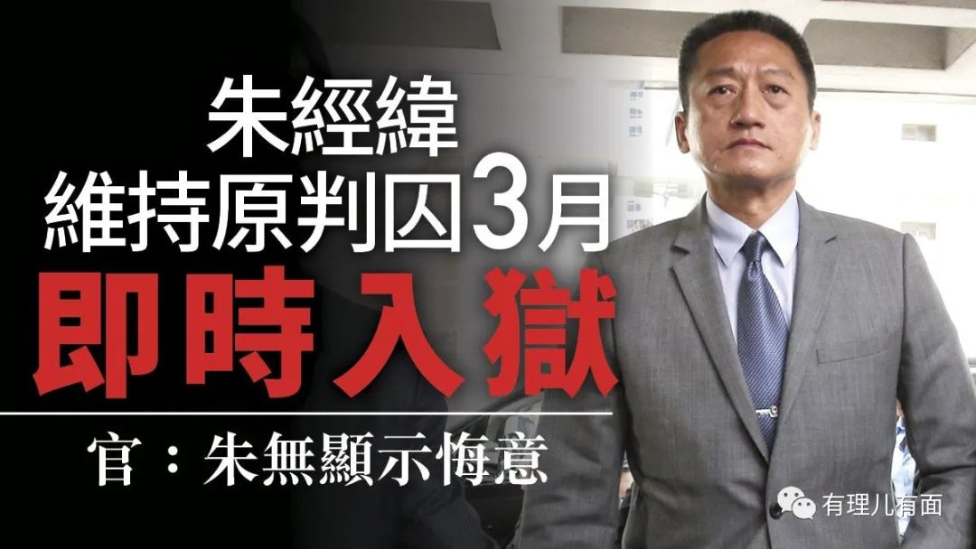

朱经纬于1979年9月24日加入警队，任职警队约36年。2002年他任职中区分区助理指挥官，2004年任港岛区冲锋队署理警司，在2010年任职警察机动部队训练组警司。

因为非法占中是一个反中乱港的政治运动，于是对严格执法的警察，香港法官突然就“绝不姑息”了。

那是否香港法官只针对警察？不，对损害国家利益的案件也有让你意想不到的操作！

2019年9月22日，蒙面暴徒罗敏聪与其他示威者一同在非法游行中，拆下广场悬挂的国旗轮流践踏。当有人向国旗喷黑漆后，罗敏聪与其他暴徒拿着污损的国旗游走至东铁沙田站展示。之后又将国旗放入垃圾车，将垃圾车踢进水池，公然侮辱国旗。

法官李志豪指案件性质严重，但考虑到被告初犯，坦白认罪，亦有家人支持，报告正面良好，亦幸好案情不涉及更严重的焚烧国旗。感化官建议160小时社服令，李官则认为须提高时数以反映罪行严重性，判处200小时社服令。

法官对这种肆意践踏国家尊严犯罪的判决，引起全国哗然，网友声讨不断。香港律政司（代表港府）不服判决上诉。4月24日，就是区诺轩被判这天，上诉（法）庭改判入被告狱20天。由罚酒三杯，改为罚酒一壶了。

正如香港终审法院门口的雕像，香港法官原来都是蒙着眼睛，全凭政治立场判案。

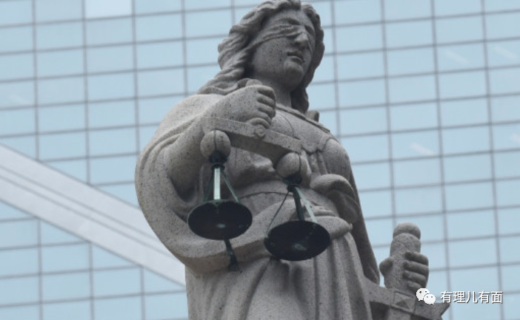

小时候看港剧，里面说香港是法治之都。长大了终于明白了，什么是法治之都？大概就是法官想治谁就治谁的都会吧。

乱港法官不除，乱港分子不止！

香港法院内部的病毒该清理了!





**关注公众号：**

**有理儿有面**

**理   性｜   揭   秘｜   探   讨**







有里儿有面

**微信扫一扫赞赏作者** **赞赏**

已喜欢，对作者说句悄悄话

取消

**发送给作者**

**发送**

最多40字，当前共字

 人赞赏

上一页 1/3 下一页

长按二维码向我转账

受苹果公司新规定影响，微信 iOS 版的赞赏功能被关闭，可通过二维码转账支持公众号。

### 精选留言

用户设置不下载评论